臺南市政府經濟發展局
臺南市全球經貿合作拓展徵求合作拓展團員辦法
徵展簡章

一、臺南市全球經貿合作拓展推動計畫
為協助本市中小企業及特色產業接軌國際拓展全球市場，台南市政府經濟發展局規劃以共同參展、買家企業拜訪及商洽媒合會三合一整合方式，辦理海外拓銷活動。有別於自行參展，本次經貿拓展活動將採整合行銷一次購足，並安排買家直接商談方式，將本市企業優良的特色產品推向國際。
今年度預計參加日本第10屆東京流行產品和配件展、法國巴黎國際汽車零配件展，將攜手紡織、流行時尚、文創以及汽車零組件等企業參與，大家一起拚經濟。

二、 2019 臺南市全球經貿合作拓展展會簡介

108年臺南市全球經貿合作拓展參展規劃
展會LOGO | 展會名稱 | 展出日期及地點 | 主要產業
 | 日本第10屆東京流行產品和配件展 | 2019 年06月26~28 日  日本．東京 | 流行時尚與紡織產業
 | 法國巴黎國際汽車零配件展 | 2019年10月15~19日  法國．巴黎 | 金屬加工與汽機車零組件產業

- 日本第10屆東京流行產品和配件展(Fashion Goods & Accessories Expo Tokyo 2019)
【展會介紹】
日本東京流行產品和配件展是一個生產商尋求進口商與經銷商拓展日本業務的平臺(B2B)，每年平均23,997家自日本及亞洲的大型零售商聚集在此。此外，由周邊展會如禮品、生活精品等買家也將共同聚集，此展會也將吸引眾多OEM/ODM廠家之目光。
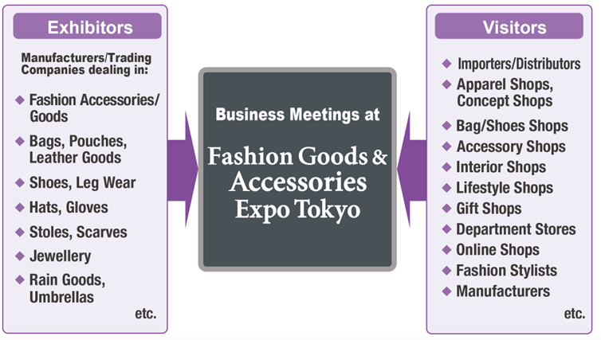
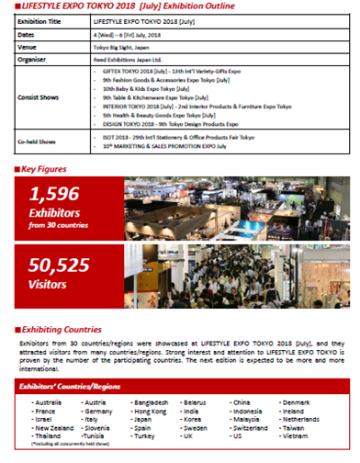
【2018年展會成果】
9th Fashion Goods & Accessories Expo Tokyo共有來自全球30國1,596家參展廠商，50,525人次觀展

- 法國巴黎國際汽車零配件展 (EQUIP‘AUTO 2019)
【展會介紹】
法國巴黎國際汽車零配件展—EQUIP AUTO由法國COMEXPO展覽集團主辦，是歐洲第二大汽車零配件展展會。展示從汽車設計到維修的全部技術和設備，囊括了整個汽車工業，為工商貿參展商和參觀者提供了極好的商業活動場所，汽車工業技術及服務的國際性盛會。從1975年創辦，逢單年10月舉辦，至今已舉辦了24屆。
【2017年展會成果】
上一屆展覽會的展示面積約為10萬平方米；有來自中國、美國、加拿大、法國、加拿大、義大利、墨西哥、日本、韓國等34個國家和地區的參展廠商1,400多家，其中近60%為國際展商，參觀人數96,000餘人次，大約25%都是國際觀眾，大部分為各國採購集團、分銷商、工程技術人員、維修人員及研究人員。

三、 辦理單位
主辦單位：臺南市政府經濟發展局
執行單位：工業技術研究院 產業服務中心

四、 時間及地點
(一) 日本第10屆東京流行產品和配件展(Fashion Goods & Accessories Expo Tokyo 2019)
1. 展出時間：2019/6/26~28(共3日)
2. 展出地點：東京有明國際展覽中心(Tokyo Big Sight)青海展示樓
(二) 法國巴黎國際汽車零配件展 (EQUIP‘AUTO 2019)
1. 展出時間：2019/10/15~19(共5日)
2. 展出地點：法國 巴黎會展中心

五、 參展須知及辦法
(一) 「全球經貿合作拓展」
- 展會為 B2B 專業展，未開放一般民眾入場，現場無零售。
- 預計徵選 8-12 家業者，共用 2個以上標準展位，全區裝潢由主辦單位依整體形象考量統一規劃，主辦單位將提供公司招牌、展示桌、燈具、地毯等，惟業者可自費加設陳列架和合購展位擴大效果。
- 媒體宣傳：由主辦單位負責編印展冊、撰寫新聞稿，以及媒宣活動統籌規劃與執行。
- 經貿合作拓展期間，現場由主辦單位與廠商派員負責經貿拓展，則該員須通曉在地語言或英語會話。
(二) 參展資格
- 設籍在本市之企業或商號
- 本市設有工廠/辦公室或營業登記
(三) 所需文件：
- 臺南市全球經貿合作拓銷參展報名表(附件一)和切結書(附件二)
- 臺南市全球經貿合作拓銷參展所需之相關文案
(四) 權利義務：
- 共用本市設置攤位之權利(視需求可能酌收部份付擔)
- 參與本市辦理之參訪和媒合會行程
- 配合成果追蹤調查和相關展示推廣活動
(五) 徵選廠商數量：
每個展會招收8-12廠商，企業報名後以評選標準篩選之

(六) 報名及評選作業
1.作業程序：經評選入選後，依抽順序籤選擇格位
廠商繳交申請報名表
主辦單位與執行單位
審查參展資格
依審查結果，公告入選
參展廠商
繳展位費及保證金
如有棄權廠商，依序通知
後補廠商繳費

2.審查標準
項目 | 內容 | 比例
該展會自己設有攤位 | 今年該展有設攤、曾經參與該展、經常參展、曾經參展 | 25%
產品俱創新/特色 | 曾經得過國際獎項、曾經得過國內獎項、自有品牌、有ODM能力 | 25%
行銷能力 | 有外銷實績、該國有代理、曾獲該國訂單、有相關外文能力 | 25%
與展會屬性  關聯度 | 公司主力產品與展會展項直接相關、間接相關、取得相關品管認證 | 25%
※備註：新報名者總分加10%、曾經報過名者不加分、連續參加3年者減總分10%（績效優良者不扣分）

3.參展費用
臺南市政府經濟發展局全額補助場地租金，廠商只需繳交參展作業費，該展有自行設攤之參展團廠商，可再免合購展位之部份負擔：
廠商負擔項目 | 主辦單位補助項目
- 合購展位之部份負擔，依展會需求而定(增加共同合購攤位，廠商約需負擔 日本NT$2 萬元/攤位、法國NT$3 萬元/攤位)  - 展品來回運送  - 裝潢追加費用  - 參展期間人員住宿及交通費用 | - 場地租金  - 整體裝潢  - 公共設施、電費  - 活動文宣品規劃、製作、運費  - 媒宣活動  - 買家邀約
注意事項：
(1)入選廠商須繳交保證金新台幣參萬元支票，始完成報名手續，保證金將於展後結束二週內無息返還。惟若未配合本計畫相關事項，本會將沒入保證金，廠商不得異議。
(2)本會公布入選廠商後，獲選廠商需於接獲通知後於五個工作日內繳納參展費用及保證金，逾期視為放棄，由後補廠商取得參展資格。

4.報名方式：
請於截止日期前(含)將【附件ㄧ、臺南市全球經貿合作拓展報名表】，以 E-mail 寄給本中心計畫執行聯絡人，或印出以掛號方式郵寄至73445台南市六甲區工研路8號 北研館519 室， 財團法人工業技術研究院產服中心收。
備註：截止日期-日本4月15日；法國5月15日
5.取消報名
參展單位欲取消報名請於 截止日期前(含)，以掛號正式來函說明，並加蓋公司大小章，郵寄至73445台南市六甲區工研路8號 北研館519 室，本會將通知後補廠商遞補，於截止日期後欲取消報名者，原保留展位將予以取消，已繳交之保證金將不予退還，移作宣傳經費使用。
六、 作業時程（以下為暫訂日期，主辦單位保留變更之權利）

日期 | 項目
即日起 | 公告參展辦法
3月29日(五) | 辦理說明會
3月29日(五) | 受理報名(截止日期日本4/15；法國5/15)
截止日期後1天 | 資格審查(日本4/16；法國5/16)
截止日期後2天 | 公布評選結果(日本4/17；法國5/17)
截止日期後3~10天 | 廠商繳交保證金支票
行前1-2個月 | 行前說明會和訓練
展前1天 | 「全球經貿合作拓展」佈展
展覽期間 | 「全球經貿合作拓展」媒合會
展前1天或展後1天 | 「全球經貿合作拓展」參訪

七、參展注意事項
(一) 請參展廠商務必派代表(至少一名)參與「全球經貿合作拓展」，如有無故缺席或其他不配合之事項，主辦單位將視情況保有是否給予參展之最終決定權且將沒入保證金。
(二) 參展廠商若已於同一展會參加連續三屆(或以上)，不得再報名相同展會，需間隔一屆始可報名參展。
(二) 參展廠商須提供參展期間銷售數據及買家後續聯絡追蹤情形等資訊，供主辦單位進行展覽效益評估。
(三) 經評選通過之參展廠商，須依照主辦單位規定提供展品之高解析圖檔資料及中英文說明、中英文宣傳目錄或光碟、公司簡介、新聞稿等相關資料供主辦單位作為整體宣傳資料印製使用。
(四) 參展廠商保證擁有參展作品參展所需各項智慧財產權之所有權或代理權； 並於展前依主辦單位規定簽署參展切結書(如【附件二】)。參展作品如涉及抄襲、仿冒等侵害他人智財權情事，主辦單位將取消其參展資格(參展費用及保證金不予退回)；除自行負擔所有法律責任外，並須補償主辦單位所有損失。
(五) 參展廠商得自備宣傳資料，便於展場洽商時發送。
(六) 參展作業期間，廠商須遵守參展說明會之決議。
(七) 參展廠商同意授權主辦單位運用得參展廠商提供之品牌、產品之圖像及相關資料用於各項政策推廣、成果出版、媒體宣傳等活動。

八、計畫聯絡人
工業技術研究院產服中心-南區服務部
(06)693-9264 劉政宏 先生 E-mail：ch_liu@itri.org.tw
(06)693-9157 紀明伶 小姐 E-mail：lingchi@itri.org.tw
______________________________________________________________________________
臺南市政府經濟發展局 聯絡窗口 (06)298-2810 鄭媛元小姐

